  - COMMANDES D’ECLAIRAGE

En règle générale, la gestion d’éclairage sera réalisée par des détecteurs de présence et de luminosité. La nature des détecteurs, le nombre, les valeurs de réglages de luminosité et de temporisation seront adaptés aux locaux et aux sources d’éclairage pilotées. Les circuits seront correctement subdivisés afin que seules les zones obscures soient allumées en journée. Tous les détecteurs devront-êtres réglables par télécommande.

Principes de fonctionnement et prescriptions matériels

1- Gestion des Circulations, Cages d’escaliers, Extérieurs, Petits Locaux, Parking :
Fonctionnement automatique par détecteur de présence et de luminosité

Détecteur type PD4-M-1C-Couloir + Esclaves en montage plafond (encastré ou saillie suivant la nature du plafond) de marque BEG LUXOMAT ou techniquement équivalent et aura les caractéristiques suivantes :
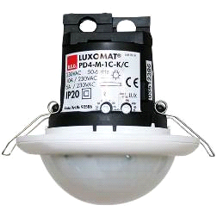

Indice de protection : AP : IP54 avec socle, FP : IP20/Classe II/CE,
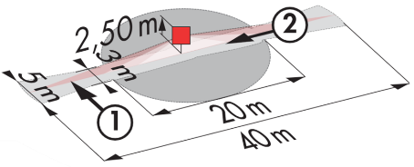
Zones de détection h=2,50 m : 40 x 5 m de biais, 20 x 3 m de face, Ø8 m verticale
Puissance : 2300W cos φ 1/1150VA cos φ 0.5, LED 300W maxi
Temporisation : 30 s à 30 min ou impulsion / Luminosité : 10 à 2000 Lux
Contrôle permanent de l’apport de lumière du jour et de la lumière artificielle
Applications : Circulations

Détecteur type LC Plus 280° en montage mural de marque BEG LUXOMAT ou techniquement équivalent et aura les caractéristiques suivantes :
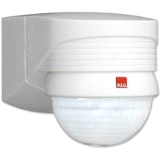
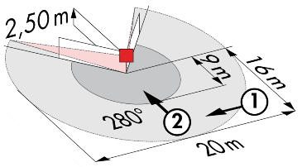
Indice de protection : IP54/Classe II/CE,
Zones de détection h=2,50 m : 16 m de biais, 9 m de face, 2 m verticale
Puissance : 2000W cos φ 1/1000VA cos φ 0.5, LED 250W maxi
Temporisation : 15 s à 16 min ou impulsion / Luminosité : 2 à 2500 Lux
Applications : Escaliers / Extérieurs

Détecteur type PD3N-1C en montage plafond (encastré ou saillie suivant la nature du plafond) de marque BEG LUXOMAT ou techniquement équivalent et aura les caractéristiques suivantes :
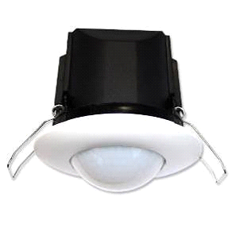
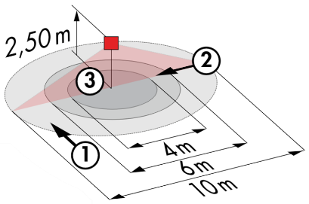
Indice de protection : AP : IP44, FP : IP23/Classe II/CE,
Zones de détection h=2,50 m : Ø10 m de biais, Ø6 m de face, Ø4 m activité assise
Puissance : 2300W cos φ 1/1150VA cos φ 0.5, LED 300W maxi
Temporisation : 30 s à 30 min ou impulsion / Luminosité : 10 à 2000 Lux
Applications : Sanitaires / Vestiaires / Locaux techniques / Sas…

Détecteur type PD4-M-1C + Esclaves en montage saillie plafond de marque BEG LUXOMAT ou techniquement équivalent et aura les caractéristiques suivantes :
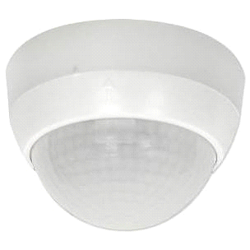
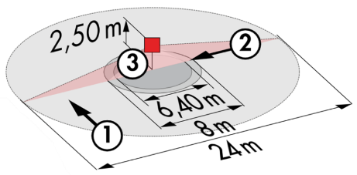
Indice de protection : IP54 avec socle/Classe II/CE,
Zones de détection h=2,50 m : Ø24 m de biais, Ø8 m de face, Ø6.40 m activité assise
Puissance : 2300W cos φ 1/1150VA cos φ 0.5, LED 3000W maxi
Temporisation : 30 s à 30 min ou impulsion / Luminosité : 10 à 2000 Lux
Applications : Parking

2- Gestion des Bureaux :
Fonctionnement semi-automatique par détecteur d’absence sur luminaires gradables DALI. L’allumage des éclairages sera manuel et volontaire par action sur BP. Seules la variation, tenant compte des apports de lumière naturelle, et l’extinction seront automatiques. Le BP donnera aussi la possibilité à l’utilisateur de prendre la main manuellement sur les éclairages permettant ainsi de forcer temporairement l’état des luminaires à l’allumage, l’extinction et la variation.

3- Gestion des Plateaux de Bureaux :
Fonctionnement automatique par détecteur de présence sur luminaires gradables DALI. Un détecteur par trame de 13m² sur 2 luminaires maximum permettant une modularité des cloisonnements par reprise du câblage. Lors de la modification des cloisonnements, à la demande client, une commande de dérogation locale pourra être ajoutée, physiquement par la mise en place d’un bouton poussoir ou par fourniture d’une mini-télécommande utilisateur. Cette commande de dérogation locale donnera la possibilité à l’utilisateur de prendre la main manuellement sur les éclairages permettant ainsi de forcer temporairement l’état des luminaires à l’allumage, l’extinction et la variation.

Détecteur type PD2-M-DALI/DSI-1C en montage plafond (encastré ou saillie suivant la nature du plafond) de marque BEG LUXOMAT ou techniquement équivalent et aura les caractéristiques suivantes :
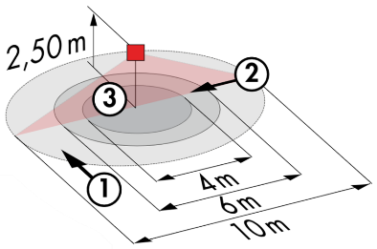
Indice de protection : AP : IP54 avec socle, FP : IP20/Classe II/CE,
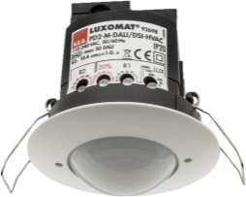
Zones de détection h=2,50 m : Ø10 m de biais, Ø6 m de face, Ø4 m activité assise
Relais intégré : extinction des drivers en mode veille, CVC, fonction Esclave
Puissance : 2300W cos φ 1/1150VA cos φ 0.5, LED 300W maxi
Temporisation : 30 s à 30 min ou impulsion / Luminosité : 10 à 2000 Lux
Gradation constante en fonction de la lumière du jour / 50 Drivers numériques DALI
Applications : Bureaux / Plateaux de Bureaux

4- Gestion des Salles de Réunion :
Fonctionnement semi-automatique par détecteur d’absence sur luminaires gradables DALI. Les éclairages situés proches des fenêtres seront pilotés de manière indépendante des éclairages côté couloir permettant de tenir compte des apports de lumière naturelle. L’allumage des éclairages sera manuel et volontaire par action sur BP. Seules la variation, tenant compte des apports de lumière naturelle, et l’extinction seront automatiques. Le BP donnera aussi la possibilité à l’utilisateur de prendre la main manuellement sur les éclairages lui permettant ainsi de forcer temporairement l’état des luminaires à l’allumage, l’extinction et la variation. Le système offrira aussi la possibilité de réaliser des scénarios de lumière, par exemple pour la visioconférence ou la projection.

Le principe retenu sera le DALILINK de marque BEG LUXOMAT ou techniquement équivalent comprenant le matériel suivant :

- Alimentation BUS DALI type PS-DALILINK-100mA possédant les caractéristiques suivantes :
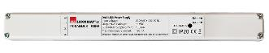
Alimentation sur réseau 230V AC / Alimentation BUS DALI 16V DC / 100mA / 300m BUS max
Auto-adressage des composants présents sur le BUS
Pilotage jusqu’à 25 luminaires DALI et 6 appareils de commande
(Multi capteurs/ Interfaces BP…)
8 zones de régulation maximum par alimentation / 16 Groupes / 16 scènes
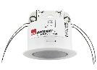
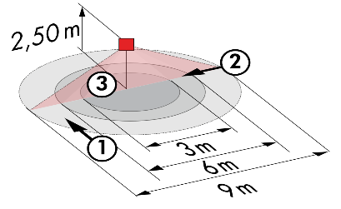
- Multi capteurs DALI possédant les caractéristiques suivantes :
Alimentation et communication par BUS DALI 16V DC
Indice de protection IP20/Classe 2
Fonctions : Maitre / Esclave / Commutation ou Régulation / Capteur de lumière
Type PD11-DALILINK
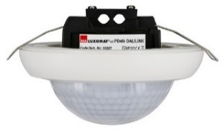
Zones de détection h=2,50 m : Ø9 m de biais, Ø6 m de face, Ø3 m activité assise
Type PD4N-DALILINK
Zones de détection h=2,50 m : Ø24 m de biais, Ø8 m de face, Ø6.4 m activité assise

- Interface BP DALI type PBM-DALILINK-4W-BLE possédant les caractéristiques suivantes :
Alimentation et communication par BUS DALI 16V DC
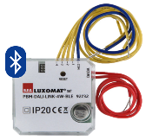
Communication Bluetooth pour le paramétrage
4 Entrées binaires interfaçables indépendamment
Combinable avec les Boutons Poussoirs de tous les fabricants
Variante Sans Bluetooth : PBM-DALILINK-4W

